Задания для 725 группы на 7 февраля
Срок выполнения и передача отчетов – 08.02 до 16-00 часов.
Моя почта: param_e@mail.ru
Выполнить практическую работу № 9 «Воспроизведение мультимедиа. Средства воспроизведения мультимедиа. Создание и обработка видеофильма. Создание видеоролика. Конвертация видео в различные форматы». Практическая работа в папке Практичесая работа-задание на 7.02 на google-диске, а также в этом файле. Дублирование на сайте техникума.
https://drive.google.com/drive/folders/1fmQ4bNQ80xLeFR0Pok_V1ij_Xk4nwJfB?hl=ru
Отчет со скинами вашего файла выполняете в Word. Контрольтные вопросы выполняете в тетраде с подписями на каждой странице (иначе принимать не буду). Ответы на контрольные вопросы, если необходимо ищите в Интернете. Каждый лист, фотографируете и отправляете мне.

Самоятоятельную работу сделать обязательно.

Созданный файл будите показывать при обучении в техникуме.
Оценки.
- Просрочка на сутки – я нижаю оценку на 1 балл, на двое суток – на 2 балла – это если работы выполнены правильно.
- Вы должны сегодня обязательно выслать отчеты по предыдущим ПР. Относится к тем кто это не сделал.
- У кого задолжность по 1 семестру (реферат, презентация, лекции, ПР1) также жду на своей почте.
Ребята я у вас в группе в Viber, поэтому пишите, что не понятно туда или на почту. Отчеты не отправлять в этот чат.

ПРАКТИЧЕСКАЯ РАБОТА 9
Тема: Воспроизведение мультимедиа. Средства воспроизведения мультимедиа. Создание и обработка видеофильма. Создание видеоролика. Конвертация видео в различные форматы.
Цель занятия:
- ознакомиться с возможностями популярных аудио-видео плейеров, сравнить их; установить и работать с программой Winamp;
- ознакомиться с возможностями программы создания и обработки видео Windows Movie Maker, т.е. научиться: монтировать видеофильмы из отдельных файлов, разного типа - графических, звуковых, текстовых и пр.;
- присваивать различные эффекты;
- сохранять проекты в формате видеофильмов, для дальнейшего воспроизведения;
- редактировать готовый видеофильм;
- получить навыки создания видео на примере программы Windows Movie Maker, т.е. изучить этапы создания видеофильма и уметь применять полученные навыки на практике;
- познакомиться с основными возможностями программы обработки видео на примере программы Avidemux.
Теоретический материал.
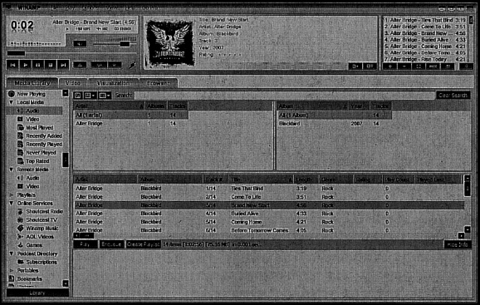
Рис. 1. Интерфейс медиаплейера Winamp.

Для воспроизведения мультимедиа используются аудио- и видеоплееры, называемые обычно проигрывателями. Первоначально их создавали для решения довольно узких задач (медиаплеер Winamp в основном был предназначен для воспроизведения сжатых аудиофайлов формата mp3). Впоследствии перечень воспроизводимых им типов файлов значительно расширился (рис. 1). Winamp не входит в стандартную поставку операционной системы Windows, но имеет огромную популярность среди любителей музыки. Этот проигрыватель поддерживает большинство форматов аудио- и видеофайлов, может конвертировать mp3-файлы из обычных музыкальных CD и записывать их на компьютер, может прожигать CD-диски на пишущем приводе и т.д. Средствами плеера Winamp можно слушать прямые трансляции онлайн-радио, составлять удобные плей-листы для аудиофайлов и станций онлайн-радио. Программа умеет осуществлять синхронизацию с различными мобильными устройствами. Плеер выпускается в трех вариантах: Lite (облегченная версия), Full (полная версия) и Pro (профессиональная, платная версия). Winamp обладает следующими возможностями:
- работает с файлами в форматах MP3, OGG, MOD, ХМ, S3M, AAC, WAV, IT, MIDI и т. д.;
- поддерживает воспроизведение видео AVI, MPEG, ASF, NSV; и имеет большое количество параметров и настроек; и имеет возможность смены скинов и установки плагинов;
- отслеживает проигрываемые дорожки и создает плей-лист на основе истории воспроизведения, что дает возможность поделиться своими музыкальными предпочтениями;
- поддерживает доступ к мультимедийным файлам в Интернете, воспроизведение музыкальных файлов и управление коллекцией музыки на iPod и интерактивную службу радиопередач.

Порядок работы
- Выпишите незнакомые слова в тетради с пояснениями.
- Установите Winamp с сайта программы http://www.winamp.com/. Для того чтобы интерфейс плеера выглядел полностью на русском языке, нужно скачать с сайта производителя модуль russian.lng.
- Настройте программу, выбрав обложку и цветовую схему в меню Сервис.
- Откройте аудиофайл для прослушивания музыки (рис. 1).
- Настройте громкость, эквалайзер.
- Добавьте этот аудиофайл в список воспроизведения нажатием соответствующей кнопки.
- Откройте видеофайл для просмотра. Измените размер просмотра, громкость звука.
- Продемонстрируйте работу плеера преподавателю.
- Пользуясь сетью Интернет, ознакомьтесь с другими популярными программами воспроизведения мультимедиа (не менее 5 - 6), заполните таблицу:
№  п/п | Название аудио-, видеоплейера | Платно,  бесплатно | Поддерживаемые форматы воспроизведения | Другие  возможности | Требования к компьютеру
.
Теоретический материал.
Обработка видео на компьютере.
Преобразование аналогового сигнала в цифровую форму (оцифровка, или видеозахват) происходит почти по тем же принципам, что и при работе с аудиосигналами. Однако в отличие от оцифровки звука, отсчеты делаются редко (25 раз в секунду), но результатом отсчета является целый кадр. Наиболее часто используется размер кадра 352х288 точек при 24 бит на каждую точку. Это дает цифровой поток около 60Мбит/с, что значительно превышает величину аудиопотока. Поэтому сжатие данных здесь просто необходимо. Существует большое количество алгоритмов сжатия (MPEG1, MPEG2, MPEG4 и др.). MPEG (Moving Picture Expert Group) -экспертная группа по кинематографии, разработчик одноименного стандарта на упаковку (сжатие)
движущихся видеоизображений на основе дискретного косинусного преобразования DCT (Discrete Cosine Transform) в реальном масштабе времени с синхронизированным звуком для мультимедиа/гипермедиа.
Для создания видеоклипов и монтажа отснятого видео используются компьютерные системы редактирования. Эти нелинейные системы монтажа позволяют легко экспериментировать с идеями и создавать множество разных версий фильма. Хотя основы редактирования требуют только обрезки и наплывов, нелинейные системы включают инструменты для цветокоррекции, различных манипуляций и спецэффектов, эффектов скорости и микширования звука.
Пользователям предлагается много бесплатных программ.
Kino (Linux) - хорошо для захвата DV, только базовый функционал.
Kdenlive (Linux) - поддержка HD, интуитивно понятный интерфейс, в разработке/
Cinelerra (Linux) - поддержка HD, необходимо привыкнуть к интерфейсу (выполняет 3 главные вещи: захват, композиция и редактирование аудио и видео с эталонной точностью.
VirtualDub, VirtualDubMod (Windows) - очень популярный перекодировщик и нарезальщик видео.
Blender3D (кросс-платформный) - возможно 3D-моделирование.
ZS4 Video Editor (кросс-платформный) (сейчас не разрабатывается, но доступен для работы) - многофункциональный редактор видео, аудио и изображений - это видеокомбайн, с помощью которого можно сделать фильм или коллаж.
Cinepaint (кросс-платформный) - используется для ретуширования художественных фильмов и профессиональных фотографий (широкие возможности обработки изображений).
Avidemux (кросс-платформный) - свободный видеоредактор для простых задач: обрезать видео, отфильтровать, перекодировать.
CineFX (Jahshaka, кросс-платформный) - система нелинейного видеомонтажа, служащая для создания, редактирования видеоматериалов, наложения эффектов, использующая аппаратную реализацию OpenGL и OpenML для обеспечения интерактивной работы в реальном времени.
FFmpeg - набор свободных библиотек с открытым исходным кодом, которые позволяют записывать, конвертировать и передавать цифровое аудио и видео в различных форматах.
SUPER © - универсальный медиаконвертер, поддерживающий огромное количество форматов (прост в обращении).
AviSynth (Windows), Ingex (Linux), LiVES (Linux/BSD/IRIX/OS X/ Darwin), OpenShot Video Editor (Linux), PiTiVi (Linux), VLMC VideoLan Movie Creator (кросс-платформный) и др.
Помимо бесплатных для видеомонтажа существует и ряд платных (условно бесплатных) программ: Adobe Premiere, Pinnacle Studio, Windows Movie Maker, Ulead Videostidio и др.
Adobe Premiere - это мощный инструмент для обработки видео в режиме реального времени, предоставляющий пользователю самые широкие возможности (является частью знаменитого семейства Adobe.Fix там целое гнездо, причем все продукты высочайшего качества).
Adobe Photoshop - общеизвестный и популярнейший графический редактор.
Adobe After Effects - программа для создания спецэффектов и анимации в видеофильме.
Adobe Audition - мощный звуковой редактор.
Adobe Encore DVD - создание DVD дисков с интерактивным содержимым.
Поскольку программы взаимосвязаны, это очень удобно. Открываем фотографию в Adobe Premiere и видим, что она недостаточно яркая (резкая, контрастная и т. д.). Можно, не выходя из Adobe Premiere, открыть Adobe Photoshop и внести коррективы. Нужно обработать звук, причем кардинально. Скажем, нужен мужской голос, а есть только женский. Загружаем фрагмент фильма или только звуковую дорожку в Audition, меняем частоту, тембр: голос готов. Для создания эффектов проект Adobe Premiere можно открыть в After Effects, сделать задуманное, а потом вернуть в Adobe Premiere. Практически все этапы создания видеофильма можно сделать с помощью семейства Adobe, это очень удобно.
Pinnacle Studio HD Ultimate Collection - популярная программа для редактирования видео с поддержкой HD видео, включая Blu-ray и AVCHD. Программа имеет простой и удобный интерфейс, с помощью которого можно создавать высококачественные видеоролики с применением различных эффектов, переходов и анимации, а также потрясающим Dolby Digital 5.1 звучанием. Программа включает профессиональные инструменты для создания титров, цветовой коррекции, освещения и спецэффектов.
Windows Movie Maker - простейшая монтажная программа, предлагает минимум возможностей, но все-таки позволяет смонтировать видео. Ее плюс - это доступность, поскольку она входит в состав системы Windows. Область, в которой создаются и монтируются проекты, отображается в двух видах: на раскадровке и на шкале времени. В процессе создания фильма можно переключаться между этими двумя видами.
Этапы создания видео.
Рассмотрим последовательность действий при работе над видеороликом или видеофильмом.
Этап 1 - подготовка материалов: видео, фото, музыки, заставок, эффектов.
Этап 2 - монтаж всего вышеперечисленного в единый клип (фильм).
Этап 3 - конвертация полученного видео в нужный формат.
Этап 4 - создание CD или DVD-диска (авторинг) или размещение ролика в Интернете.
Раскадровка.
Раскадровка является видом по умолчанию в программе Windows Movie Maker. Раскадровку можно использовать для просмотра и изменения последовательности клипов проекта. Кроме того, в этом виде можно просмотреть все добавленные видеоэффекты и видео переходы.
Шкала времени.
Шкала времени позволяет просматривать и изменять временные параметры клипов проекта. С помощью кнопок на шкале времени можно выполнять такие операции, как изменение вида проекта, увеличение или уменьшение деталей проекта, запись комментария или настройка уровня звука. Чтобы вырезать нежелательные части клипа, используйте маркеры монтажа, которые отображаются при выборе клипа. Проект определяют все клипы, отображаемые на шкале времени.
Видео.
Видеодорожка позволяет узнать, какие видеоклипы, изображения или названия были добавлены в проект. Можно развернуть видеодорожку, чтобы отобразить соответствующее звуковое сопровождение видео, а также все добавленные видео переходы. Если добавить видеоэффекты в изображение, видео или название, на клипах появится маленький значок, указывающий на то, что в этот клип добавлен видеоэффект.
Аудио.
Звуковая дорожка позволяет просмотреть звук, который включен во все видеоклипы, добавленные в проект. Как и дорожка перехода, звуковая дорожка отображается только в том случае, если развернута видеодорожка.
Конвертация видео.
Порой бывают такие ситуации, когда появившийся новый фильм не воспроизводится видеоплеером, или вы желаете посмотреть фильм на каком-либо портативном устройстве (мобильном телефоне), или среди фильмов на DVD - диске вам очень понравился один фильм, но копировать весь диск из-за одного фильма не хотелось бы. В этих случаях помогут специализированные программы - конвертеры видео и рипперы видеодисков.
Конвертер видео (видеоконвертер) - программа для перевода файлов видео из одного формата в другой. Риппер видеодисков (DVD-риппер) - программа для преобразования данных с оптических дисков в другие видеоформаты.
Существуют бесплатные программы, которые, даже не обладая полной универсальностью, в большинстве случаев помогут пользователю справиться с возникшей проблемой. Выбор необходимой программы зависит требований, а также от поддерживаемых программой форматов видео и возможностей настройки конвертации (параметров желаемого видеофайла).
Примеры платных, бесплатных и условно бесплатных программ-конвертеров видео приведены в таблице.
Конвертер | Характеристики
Any Video Converter Pro/Free | Для форматов, включая AVI, MP4, WMV, MKV, MPEG, FLV, SWF, 3GP, DVD, WebM, MP3 и т. д. для iPad, iPod, iPhone, Android, PSP, DVD-риппер
Aplus Video converter | Конвертирует между собой видеофайлы практических всех форматов
CyberLink  MediaEspresso | По утверждениям является самым быстрым в мире видеоконвертером
DigitalVideo  Converter | Видеоконвертер, преобразующий видео между форматами AVI, DIVX, XVID, MP4, MPG, WMV, ASF, MOV, FLV, 3GP; объединяет и разденяет видеофайлы
Eusing Free Video Converter | Может конвертировать несколько файлов различных форматов одновременно
Extra Video Converter | Разделяет видеофайлы на части и конвертирует между форматами: AVI, WMV, MPEG, MPG, MP4, MOV, H.264, 3GP
Format Factory | Медиаконвертер всех популярных форматов видео, аудио и изображений, CD- и DVD-риппер
Free Video Converter | Конвертер довольно внушительного числа форматов видео, включая AVI, MP4, ASF, WMV, 3GP, FLV, и видео для iPod, iPhone, PSP и Zune
Free Video Converter by Extensoft | Позволяет конвертировать, обрезать, соединять и редактировать видеофайлы форматов АVI, FLV, MOV, MP4, MPG, MPEG, МТС, RM, RMVB, QT, WMV, MPEG1, MPEG2, QuickTime (QT)
Free Zune Video Converter | Работает с наиболее популярными форматами видеофайлов, такими как AVI, DivX, XviD, MPEG, MPG, WMV, MOV FLV, MP4, 3GP, MKV, VOB и др.
Freemake Video Converter | Позволяет импортировать из различных источников видео, фотографии, музыку, а также DVD и конвертировать их в AVI, MP4, WMV, DVD, 3GP, MP3
Gordian Knot Rip Pack | Программа для конвертирования DVD и видеофайлов в различные форматы
Hamster Free Video Converter | Конвертирует видео в любой видеоформат (свыше 100 форматов)
HandBrake | Видеоконвертер из DVD или любого видео формата в MPEG-4 или Н.264
iWisoft Video Converter | Конвертер видео для Apple iPod, iPhone, iPad, AppleTV, Sony PSP, PS3, Microsoft Xbox 360
MediaCoder | Сжатие и изменение размеров файлов, конвертирование из одного формата в другой, извлечение аудиоданных из видеофайлов, CD- и DVD-риппер
Movavi Video Converter | Инструмент для конвертации видео, включая видео высокого разрешения, DVD, онлайн-видео и аудио в любой медиаформат, для любого мобильного устройства
Naturpic Video Converter | Высокая скорость, поддерживает популярные видеоформаты: AVI, MPEG1, MPEG2 (NTSC/PAL для DVD, VCD, SVCD), WMV, ASF, Real Media и Quick Time
Next Video Converter /Free Version | Программа для конвертации видео из одного формата в другой. Поддерживается также перезапись DVD на жесткий диск компьютера в формате AVI, DivX, MPEG, VCD, MP4, WMV, MP3, WMA
Pazera Video Converters Suite | Набор портативных видеоконвертеров, которые помогут вам конвертировать практически все популярные форматы видео, такие как AVI, MPEG, MP4, MOV, WMV, FLV, M4V, 3GP
Prism Video Converter | Поддерживает множество форматов, включая AVI, WMV, ASF, MPG, MPEG, MPE, VOB, MOV, 3GP, MP4, M4V, FLV, MKV, MOD, OGM, DV, DIVX
SUPER | Программа для конвертирования (и проигрывания) любых файлов мультимедиа без каких-либо временных или функциональных ограничений
SuperAVConverter | Мультимедийный инструмент для преобразования и копирования CD, аудиоконвертирования, конвертирования видео, аудио-видео смешанной конвертации, аудио-видео разделения или объединения
Total Video Converter | Медиаплеер и конвертер. Распознает свыше 40 видео- и аудиоформатов и поддерживает конвертирование между свыше 30 форматами
Xilisoft Video Converter | Программа для конвертирования DVD, VCD, SVCD, MOV, RM, RMVB, AVI, MPEG, WMV, 3GP ит.д. (всего поддерживается около 150 форматов), а также для извлечения аудиоданных из видеофайлов
XMedia Recode | Программа, позволяющая конвертировать практически любые видео- и аудиофайлы в один из форматов, который воспроизводится на телефонах, плеерах и других портативных носителях
YouTube Converter | Позволяет быстро конвертировать все типы FLV-файлов в формат AVI с отличным качеством

Возможно также конвертировать видео, не скачивая программу-конвертор, а в режиме онлайн, например на сайте http:// ru.benderconverter.com/

Порядок работы
Перед началом работы выберите тему фильма (обязательно), подготовьте фотографии, видеофрагменты и музыку (свои файлы, можно из интернета).
Загрузите программу Windows Movie Maker2.6 бесплатно из Интернета и установите на компьютер.
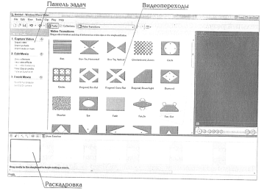
1. Запустите Windows Movie Maker: Пуск → Все программы → Windows Movie Maker2.6.
2. Настройка интерфейса программы: проверьте меню Вид, активными являются (установлены флажки) пункты Панель инструментов → Строка состояния → Панель задач.
3. Рассмотрите в левой части окна Панель задач. Определите, какие задачи Windows Movie Maker позволяет выполнить (рис. 1).

Рис. 1. Панель задач
4. Выполните монтаж видеофильма. На панели задач выберите пункт Импорт изображений. Выберите папку Мои документы → Мои рисунки. Выберите 3 ÷ 5 ранее подготовленных графических файлов, удерживая клавишу [Ctrl], и щелкните кнопку Импорт.
5. В центральной части окна на панели Сборник вы видите выбранные графические файлы. Перенесите их последовательно один за другим в нижнюю часть экрана в окна раскадровки.
6. Добавьте эффекты кадра: Сервис → Видеоэффекты. Просмотрите видеоэффекты и выберите любой понравившийся. Перенесите его на один кадр. В правой части окна располагается плеер, нажмите кнопку ► (Воспроизведение). Просмотрите эффект в плеере. Аналогично примените эффекты к следующим кадрам видеофильма.
7. Между кадрами установите эффекты переходов: Сервис → Видеопереход. В центральной части окна рассмотрите примеры видеопереходов. Выберите любой понравившийся, перенесите в нижнюю часть экрана на раскадровку и установите между двумя соседними кадрами. Аналогично установите видеопереходы для оставшихся кадров фильма.
8. Просмотрите результат монтажа в плеере. Есть возможность предварительного просмотра фильма во весь экран: Вид → Во весь экран.
9. Добавьте титульный кадр в финальный кадр фильма: Панель задач → Создание названий и титров → Добавить название в начале фильма. Введите название фильма. Измените анимацию текста, его шрифт и цвет. Поэкспериментируйте, просматривая предварительный результат в окне плеера. Примените выбранные свойства: Готово → Добавить название в фильм.
10. Создайте титры в конце фильма. Выполняйте операции самостоятельно, аналогично п. 9.
11. Добавьте звуковое сопровождение к фильму. На панели задач выберите пункт Импорт звуки и музыки. Выберите местонахождения звуковой информации. Перенесите звуковой файл на раскадровку. Звуковой файл оказался длиннее фильма, необходимо отрезать лишнее, для этого подведите курсор мыши к крайнему правому положению звуковой ленты и удерживая переместите до нужного места (указатель принимает вид двойной красной стрелки). Кнопка Задать уровень звука (Audio Levels) позволяет регулировать громкость звучания аудиодорожки вашего фильма.
12. Сохраните созданный проект видеофильма, присвоив ему имя: Файл → Сохранить файл фильма → Мой компьютер → Далее. Введите имя файла, используя кнопку Обзор → Далее → Установите флажок в пункте → Воспроизвести фильм после нажатия кнопки готово. Нажмите кнопку Готово. Подождите немного, фильм сохраняется в видеоформате.
13. Рассмотрите этапы создания видеофильма:
- подготовительный период (выбор темы, написание сценария);
- сбор материала;
- знакомство с программными средами (Paint, Adobe Photoshop, Flash, Windows Movie Maker, PinnacleStudio, Nero);
- выбор программ из перечня предложенных для работы и свободное оперирование ими во время работы над проектом;
- раскадровка (работа с материалом на монтажной линейке - монтаж);
- выбор звука и работа со звуковыми дорожками;
- решение задачи темпа ритма;
- оценивание целостности работы.

Самостоятельная работа.
Создайте видеофильм длительностью 1 мин на одну из тем: и «Моя профессия», «Мой колледж» и произвольная тема.
Выполните демонстрацию фильма в аудитории.

13. Для конвертации установите на компьютер одну из программ конвертации и редактирования видео (Avidemux).
14. Загрузите видеофайл. Нажмите на кнопку с изображением папки на Панели инструментов (или File Open) и выберите из окна проводника нужный видеофайл.
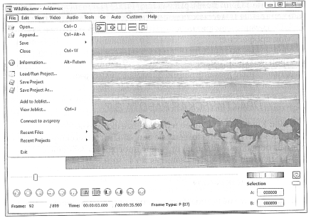
15. Если не получилось - перетяните файл в окно программы. Перед открытием может появиться запрос па синхронизацию или упорядочивание кадров. В любом случае нажимайте Yes и немного подождите. Если размер кадра слишком большой, то удобнее всего будет уменьшить его отображение в окне программы. Для этого зайдите в меню View и установите нужное значение зума (рис. 2). Пролистайте кадры открытого видеофайла разными способами: покадрово, по ключевым кадрам, а также до следующего пустого кадра.

Рис. 2. Программа Avidemux. Открытие файла.

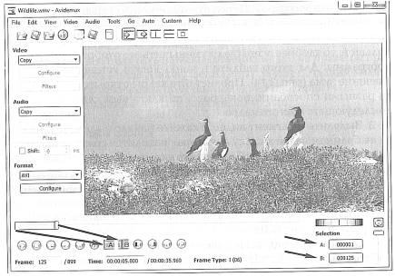
16. Выделите фрагмент видео. Укажите начало выделения, нажав на выбранном кадре кнопку А, которая находится сразу за прокруткой по ключевым кадрам. Прокрутите видео до определенной точки и закончите выделение нажатием кнопки В. Обратите внимание, что под верньером прокрутки на кнопках А: и В: появились номера соответствующих выделенных кадров (рис. 3). Определите параметры видео. Для этого нажмите кнопку Information на панели инструментов (рис. 4).

Рис. 3. Программа Avidemux. Выделение видеофрагмента.

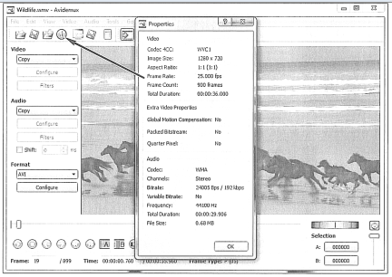
Рис. 4. Программа Avidemux. Параметры видео.

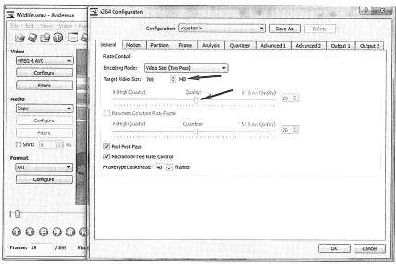
17. Обработайте видео. На панели настроек слева в разделах Audio и Video находится Сору. Это означает, что вы сохраняете все параметры данного файла, но можете их изменить (его формат - доступно в выпадающем окне Format). Для того чтобы получить доступ к остальным параметрам видео, измените значение Сору на один из доступных форматов в выпадающем списке Video. После этого становятся активными кнопки Configure и Filters. Окно конфигураций состоит из нескольких вкладок, на которых можно управлять общими настройками, движением кадров, обработкой кадров, уровнем потерь, а также количеством и степенью проходов при постобработке. Можно менять качество видео, выходящий размер файла, соотношение сторон экрана, регулировать частоту кадров и т.п. Готовую конфигурацию можно сохранить, а потом применять в качестве шаблона для обработки следующих файлов (рис. 5). Кликнув кнопку Filters, перейдите к окну, в котором собраны все доступные фильтры, которые можно применить для обработки файла. Все фильтры разделены на категории: трансформация, интерлейсинг, цвета, шумы, резкость, субтитры, разные и внешние (те, которые мы можем добавлять сами). Для того чтобы применить тот или иной фильтр к существующему проекту, следует добавить его в список Active Filters справа. Это можно сделать, нажав зеленую кнопку с плюсом либо дважды кликнув по нужному фильтру. При последнем способе добавления автоматически активируется настройка фильтра.

Рис. 5. Настройка видео и аудио.

17. Определите размер видеофайла, т.е. сколько места займет готовое видео при тех или иных параметрах. С помощью специального калькулятора (шестая кнопка слева на панели инструментов) следует выбрать формат (хотя калькулятор выдает тот формат, который вы выбрали при обработке видео автоматически). Выберите носитель, на который будет производиться запись, внизу в разделе Results получите все данные о размере файла и битрейте видео.
Можно пойти и другим путем. В списке Medium выберите значение Custom и в окне Custom size задайте размер исходящего файла в мегабайтах. При этом следите за изменением битрейта видео: его значение не должно быть менее 600 Кбит/с.
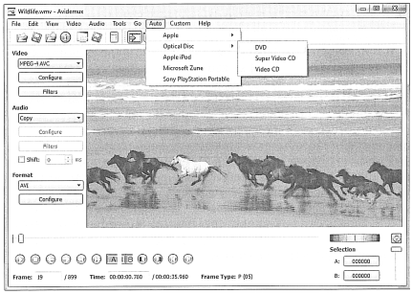
18. Сохраните выполненные действия по видеофайлу. Можно сразу приступать к сохранению, а можно произвести еще кое-какие настройки. Особенно это пригодится владельцам портативных проигрывателей или любителям формата DVD и VCD. Зайдя в меню Auto, выберите профиль нужного устройства (рис. 6). После того как выбрано одно из портативных устройств, будет доступно окно настройки размера видео и соотношения его размеров относительно оригинала. Если выбран профиль Optical disc, то регулировка размера видео будет недоступна. Для сохранения видео зайдите в меню File и выберите пункт Save. Здесь нам предлагается несколько вариантов того, что можно сохранить: видео, скриншот экрана (в форматах JPG или BMP) и выделенный фрагмент в виде последовательности отдельных кадров. Естественно, для сохранения видео понадобится первый вариант (можно также воспользоваться комбинацией клавиш [Ctrl]+[S] или кнопкой Save Video на панели инструментов). Запустится окно кодирования с подробным отчетом об оставшемся времени и размерах файла. Можно установить приоритет процесса кодирования (иногда можно повысить скорость), а также включить опцию выключения ПК после завершения обработки видео. Для сохранения видео понадобится первый вариант (можно также воспользоваться комбинацией клавиш [Ctrl]+[S] или кнопкой Save Video на панели инструментов).
19. Результат работы сдать преподавателю.

Рис. 6. Выбор профиля устройства для записи.

КОНТРОЛЬНЫЕ ВОПРОСЫ

- Каково назначение аудио- и видеоплейера?
- Назовите основные форматы аудиофайлов.
- Назовите основные форматы видеофайлов.
- Какие форматы доступны в программе для конвертации?
- Какие мультимедийные программы вы знаете?
- Перечислите основные возможности программы Windows Movie Maker.
- Назовите назначение Шкалы времени.
- Назовите назначение Шкалы раскадровки.
- Назовите способы сохранения фильма.

